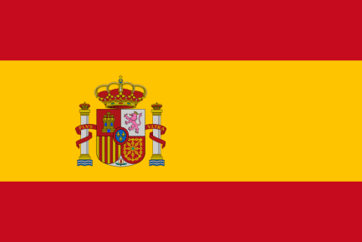
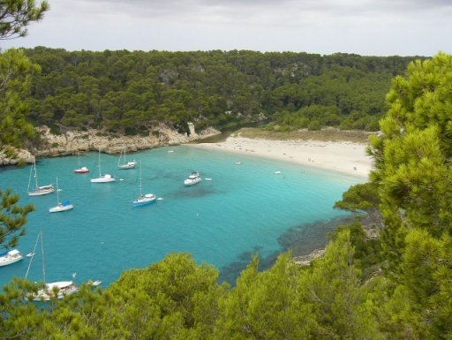
КЛАССИЧЕСКАЯ ИСПАНИЯ.
Цена тура от 1253 евро.
Маршрут: Барселона -Валенсия-Аликанте-Гранада- Севилья-Кордоба-Мадрид-Сарагоса-Барселона .
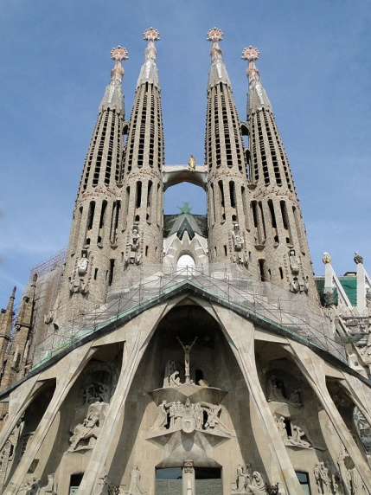
Рекомендуем, как базовый вариант для знакомства с основными культурными памятниками Испании.
Прилет и вылет из Барселоны, по субботам, 8 дней .
Возможно запрашивать 1/2 DBL.
Программа тура.
1 ДЕНЬ СУББОТА БАРСЕЛОНА.
Прилет в аэропорт Барселоны. Трансфер в отель. Размещение в отеле. Свободное время. Посещение светового шоу «Волшебные фонтаны»*.
2 ДЕНЬ ВОСКРЕСЕНЬЕ БАРСЕЛОНА-ВАЛЕНСИЯ-АЛИКАНТЕ .
Завтрак. Обзорная экскурсия по Барселоне с посещением Готического квартала, Кафедрального собора, зоны Монтжуик и архитектурного модернизма Антонио Гауди. Отъезд в Валенсию. Остановка в Валенсии для осмотра исторического центра и собора. Отъезд в Аликанте. Размещение в отеле.
3 ДЕНЬ ПОНЕДЕЛЬНИК АЛИКАНТЕ-ГРАНАДА.
Завтрак. Утром отъезд в Гранаду. Во второй половине дня экскурсия в Альгамбру и Хенералифе (арабские дворцы и сады). Размещение в отеле. Свободное время.
4 ДЕНЬ ВТОРНИК ГРАНАДА СЕВИЛЬЯ
Завтрак. Утром отъезд в Севилью. Размещение в отеле. Во второй половине дня экскурсия по городу с посещением Кафедрального собора и еврейского квартала Санта Крус. Свободное время. Ужин. Вечером за дополнительную плату предлагается посетить представление национальных танцев фламенко
5 ДЕНЬ СРЕДА СЕВИЛЬЯ-КОРДОВА-МАДРИД.
Завтрак. Утром отъезд в Кордову. Экскурсия по старому центру и посещение Мечети (2,5 часа). Отъезд в Мадрид. Размещение в отеле. Свободное время.
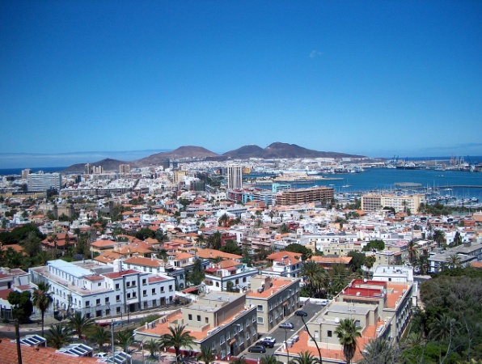
6 ДЕНЬ ЧЕТВЕРГ МАДРИД-ТОЛЕДО-МАДРИД.
Завтрак. Утром отъезд в Толедо. Пешеходная экскурсия по городу с посещением Кафедрального собора и его музеев, а также часовни Санто Томе, где находится шедевр Эль Греко «Похороны графа Оргаса». Во второй половине дня экскурсия по Мадриду, автобусная и пешеходная. Свободное время для посещения музея Прадо (входные билеты не включены).
7 ДЕНЬ ПЯТНИЦА МАДРИД- САРАГОСА-БАРСЕЛОНА.
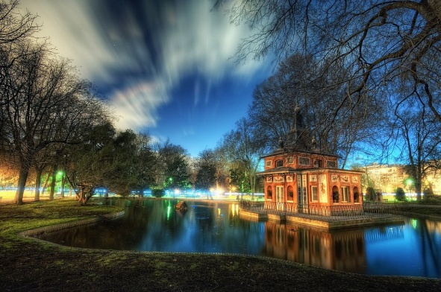
Завтрак. Отъезд в Сарагосу. Прибытие в Сарагосу около 13.00. Посещение Собора Девы Пилар. Свободное время. Выезд в Барселону. Приезд в Барселону вечером. Размещение в отеле.
8 ДЕНЬ СУББОТА БАРСЕЛОНА. Завтрак. Трансфер в аэропорт Барселоны. Завершение тура.
Важно: Программа тура возможна как в обычном порядке Барселона-Валенсия-Аликанте-Гранада-Севилья-Кордоба-Мадрид-Сарагоса-Барселона (прибытие в Мадрид на пятый день тура), так и в обратном порядке Барселона-Сарагоса-Мадрид-Кордоба-Севилья-Гранада-Аликанте-Валенсия-Барселона (прибытие в Мадрид на второй день тура, при этом сохраняются все экскурсии и все запланированное по программе.
Посещение свето-музыкального представления поющие фонтаны (в случае его отсутствия по объективным причинам компенсация не предусмотрена)*
В стоимость входит:
-авиаперелет
-трансферы (прилет/отправление)
-проживание в отеле категории 3*-4*
-питание по программе
-мед. Страховка (Альфа Страхование, 30000 евро)
В стоимость не входит: -виза 70 евро, ребенок до 6 лет - стоимость визы 40 евро.
по желанию: страхование от невыезда, страхование от задержки рейса (после 6 часов ожидания), страхование от задержки выдачи или утери багажа.

